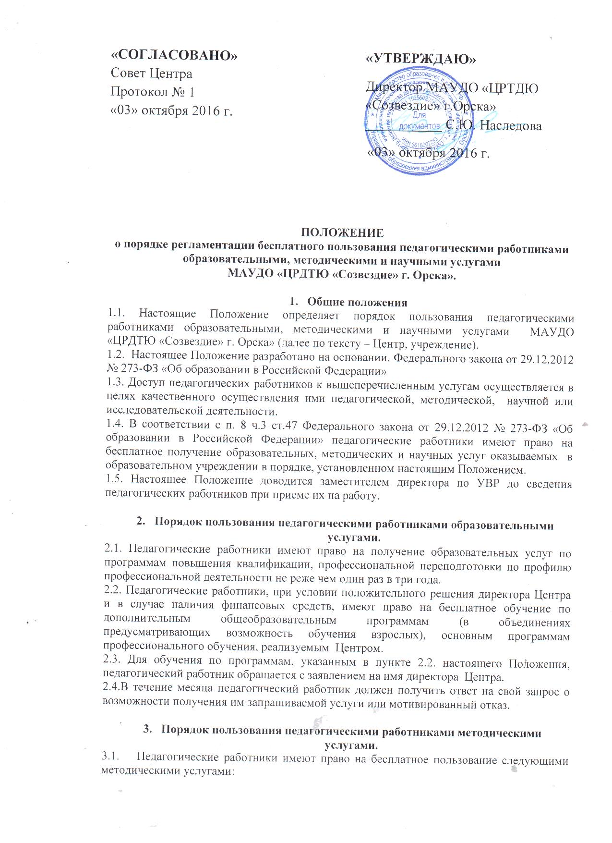

«СОГЛАСОВАНО»  Совет Центра  Протокол № 1  «03» октября 2016 г. | «УТВЕРЖДАЮ»  Директор МАУДО «ЦРТДЮ  «Созвездие» г.Орска»  ___________ С.Ю. Наследова  «03» октября 2016 г.

ПОЛОЖЕНИЕ
о порядке регламентации бесплатного пользования педагогическими работниками образовательными, методическими и научными услугами
МАУДО «ЦРДТЮ «Созвездие» г. Орска».

- Общие положения
1.1. Настоящие Положение определяет порядок пользования педагогическими работниками образовательными, методическими и научными услугами МАУДО «ЦРДТЮ «Созвездие» г. Орска» (далее по тексту – Центр, учреждение).
1.2. Настоящее Положение разработано на основании. Федерального закона от 29.12.2012 № 273-ФЗ «Об образовании в Российской Федерации»
1.3. Доступ педагогических работников к вышеперечисленным услугам осуществляется в целях качественного осуществления ими педагогической, методической, научной или исследовательской деятельности.
1.4. В соответствии с п. 8 ч.3 ст.47 Федерального закона от 29.12.2012 № 273-ФЗ «Об образовании в Российской Федерации» педагогические работники имеют право на бесплатное получение образовательных, методических и научных услуг оказываемых в образовательном учреждении в порядке, установленном настоящим Положением.
1.5. Настоящее Положение доводится заместителем директора по УВР до сведения педагогических работников при приеме их на работу.

- Порядок пользования педагогическими работниками образовательными услугами.
2.1. Педагогические работники имеют право на получение образовательных услуг по программам повышения квалификации, профессиональной переподготовки по профилю профессиональной деятельности не реже чем один раз в три года.
2.2. Педагогические работники, при условии положительного решения директора Центра и в случае наличия финансовых средств, имеют право на бесплатное обучение по дополнительным общеобразовательным программам (в объединениях предусматривающих возможность обучения взрослых), основным программам профессионального обучения, реализуемым Центром.
2.3. Для обучения по программам, указанным в пункте 2.2. настоящего Положения, педагогический работник обращается с заявлением на имя директора Центра.
2.4.В течение месяца педагогический работник должен получить ответ на свой запрос о возможности получения им запрашиваемой услуги или мотивированный отказ.

- Порядок пользования педагогическими работниками методическими услугами.
  - Педагогические работники имеют право на бесплатное пользование следующими методическими услугами:
- использование методических разработок, имеющихся в Центре;
- методический анализ результативности образовательной деятельности по данным различных измерений качества образования;
- помощь в разработке учебно-методической и иной документации, необходимой для осуществления профессиональной деятельности;
- помощь в освоении и разработке инновационных программ и технологий;
- частие в конференциях, проблемных и тематических семинарах, методических объединениях, творческих лабораториях, групповых и индивидуальных консультациях, педагогических чтениях, мастер-классах, методических выставках, других формах методической работы;
- получение методической помощи в осуществлении экспериментальной и инновационной деятельности.

- Порядок пользования педагогическими работниками научными услугами.
4.1. Педагогические работники имеют право на получение бесплатных научных услуг и консультаций по вопросам:
- подготовки документов для участия в различных конкурсах, оформления грантов Минобрнауки РФ и пр.
- выполнения научных исследований и разработок.
4.2. Педагогические работники имеют право на публикацию научных и иных материалов в сборниках материалов научных и иных конференций (семинаров).

